SQL Server 2008R2 添加Oracle数据链接服务器
目录
一、Oralce环境的安装及配置 1
1、Oracle 11g 客户端下载及安装 1
2、配置Oracle客户端及监听 1
二、数据链接服务器创建 7
1、前置检查 7
2、新增链接服务器并配置 9
3、数据链接服务器语句使用 11

一、Oralce环境的安装及配置

1、Oracle 11g 客户端下载及安装
具体直接参考：https://jingyan.baidu.com/article/14bd256e6fc34fbb6c26127e.html

2、配置Oracle客户端及监听
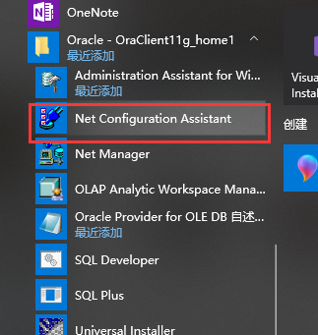
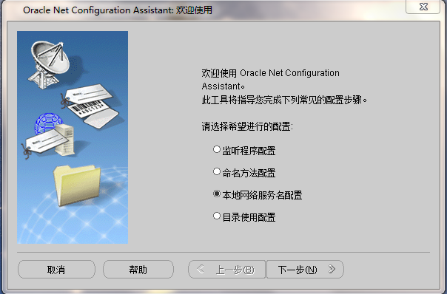
选择添加本地网服务名配置
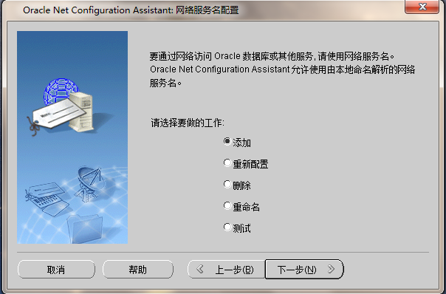
这里的服务名：指的是也就是数据库名
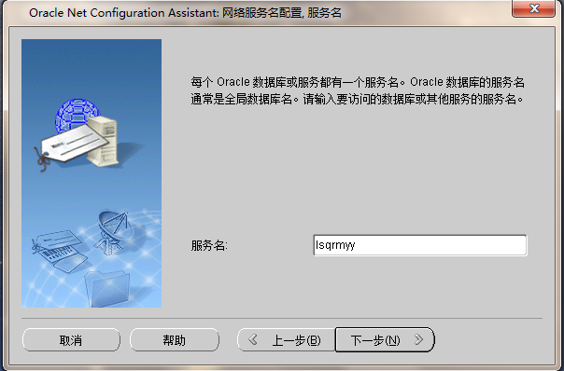
在网络中架设C/S 客户端选择TCP类型
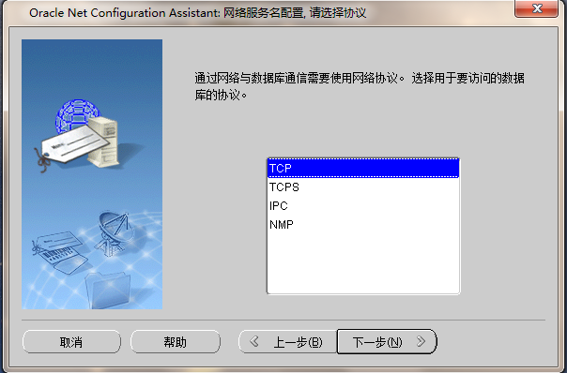
输入服务器的IP地址，选用默认端口
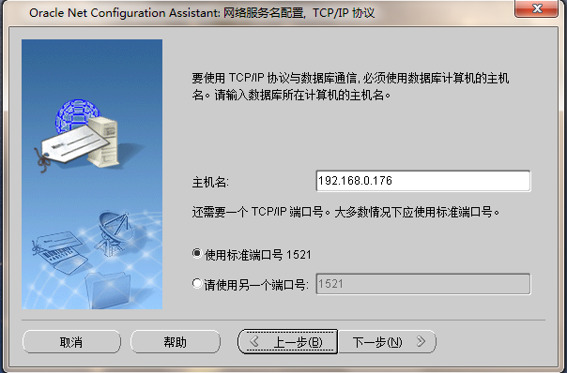
测试下是否连通
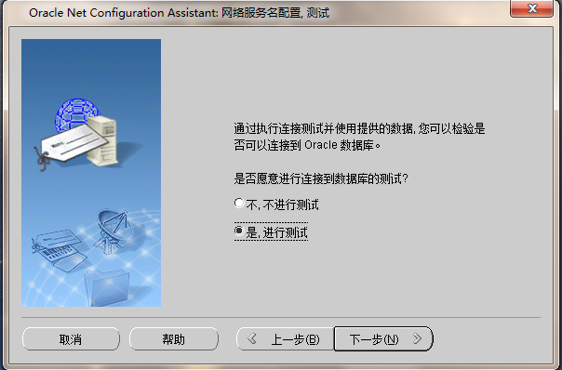
默认是连接不成功的，更换用户试试
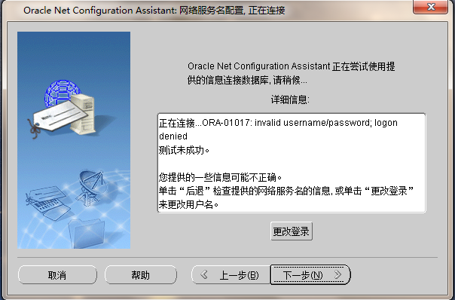
scott
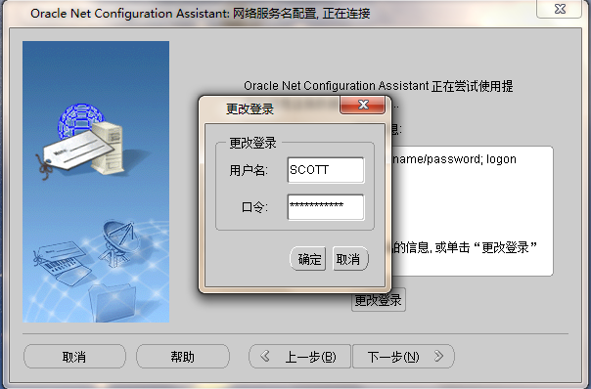
成功如下
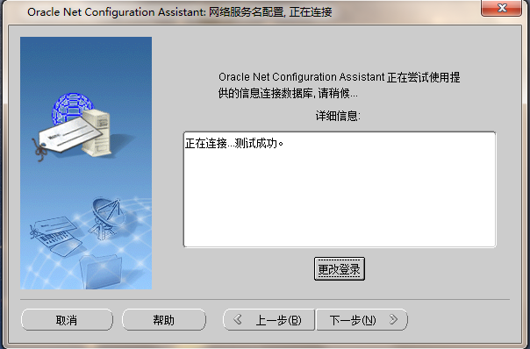
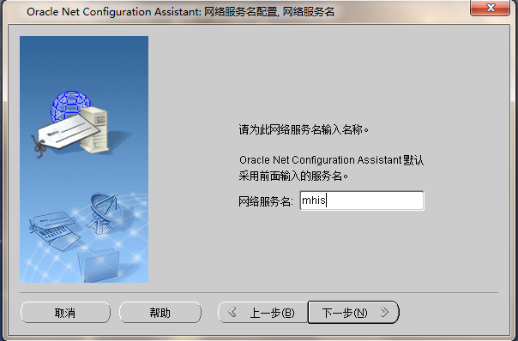
OK配置完成
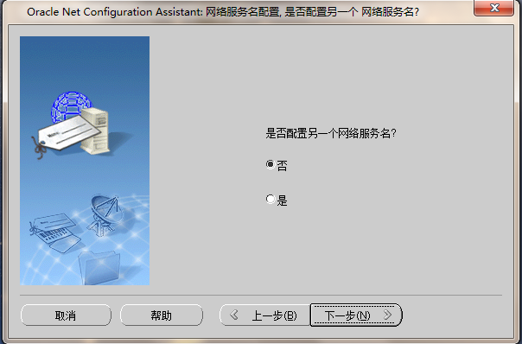
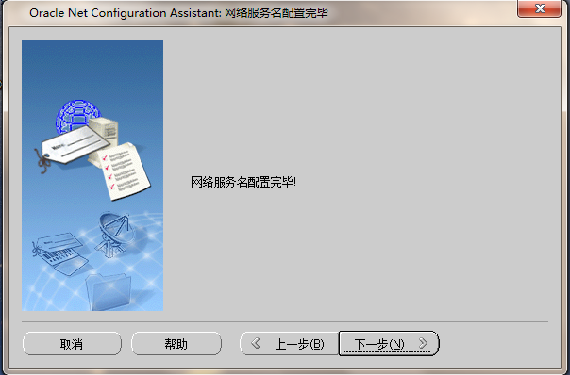

Oracle客户端的安装只是给操作工具提供工作环境和配置信息，并不能可视化地操作数据库(如有需要可以安装pl\sql)

二、数据链接服务器创建

1、前置检查
装完之后，在Sql Server2008r2访问接口选项中才会出现Oracle Provider for OLE DB选项
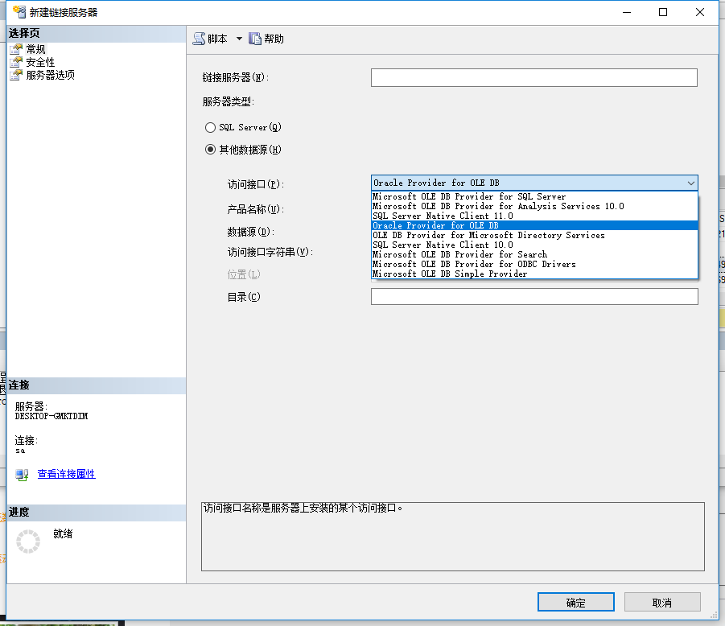

访问接口设置
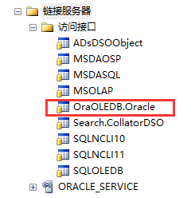
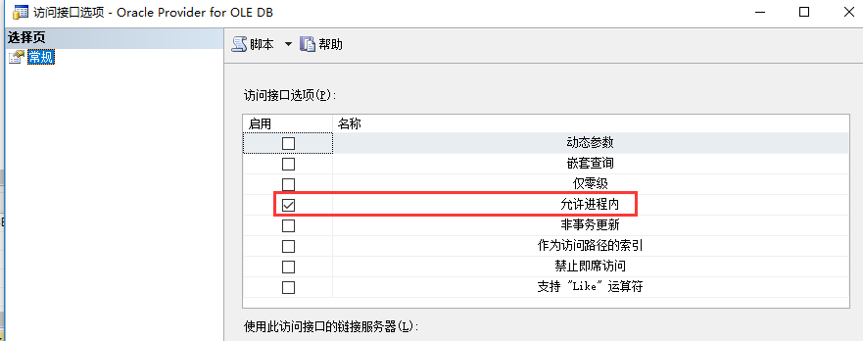

新增链接服务器并配置
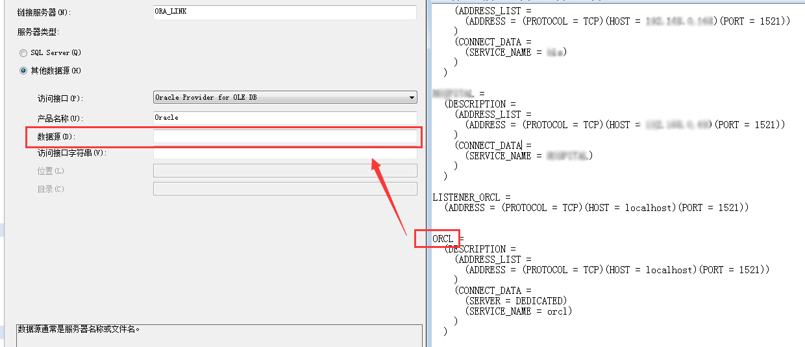
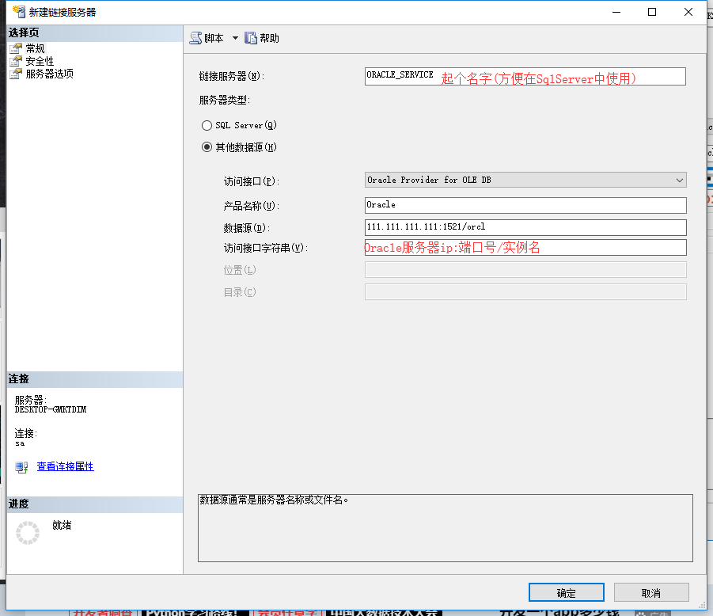

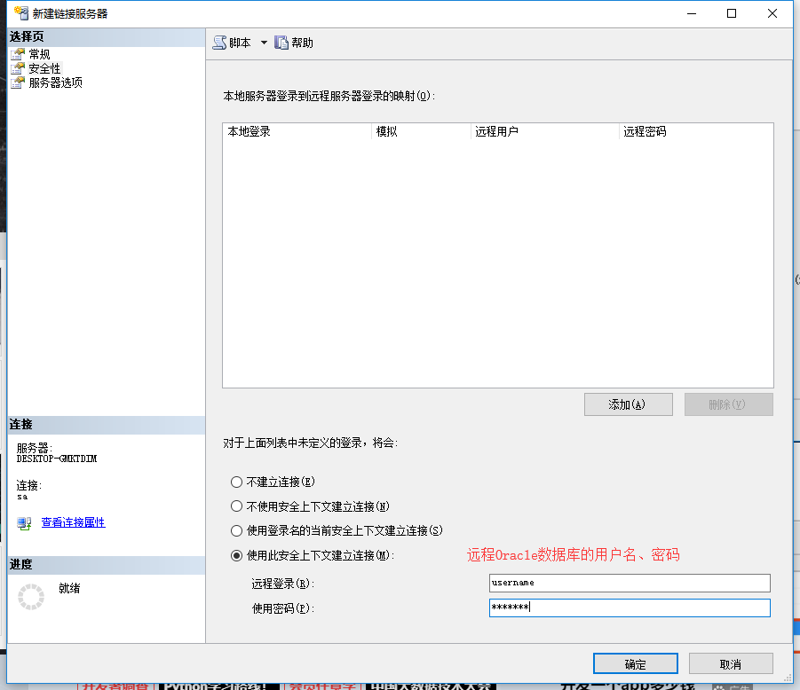
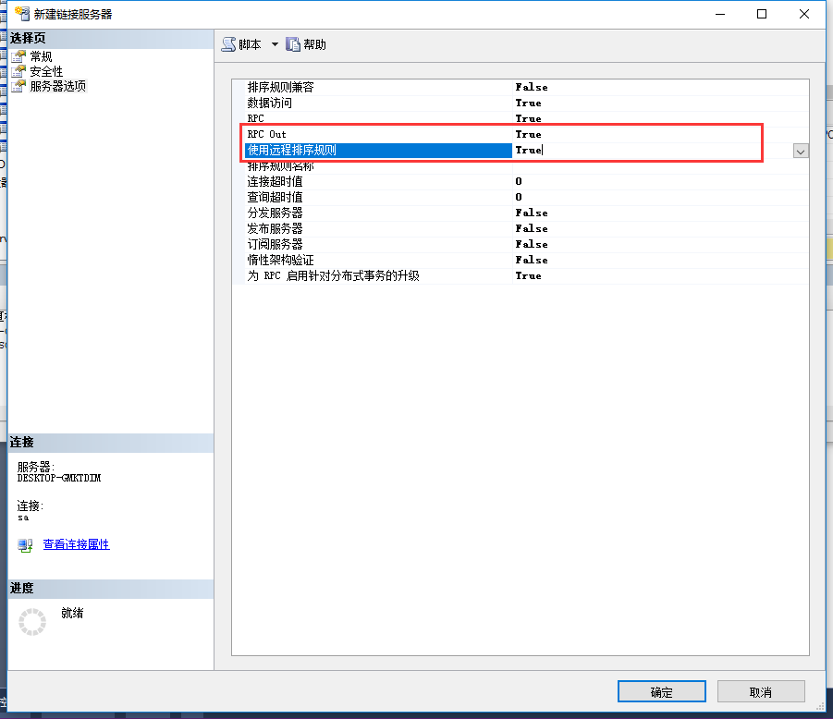

测试链接
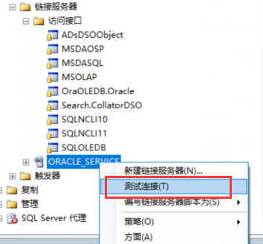

SELECT TOP 1 * FROM [ORACLE_SERVICE]..DBName.TableName

SELECT * FROM OPENQUERY(ORACLE_SERVICE, 'select * from TableName')

